МИНИСТЕРСТВО ОБРАЗОВАНИЯ И НАУКИ РЕСПУБЛИКИ САХА (ЯКУТИЯ)
ГОСУДАРСТВЕННОЕ АВТОНОМНОЕ ОБРАЗОВАТЕЛЬНОЕ УЧРЕЖДЕНИЕ РЕСПУБЛИКИ САХА (ЯКУТИЯ)
«РЕГИОНАЛЬНЫЙ ТЕХНИЧЕСКИЙ КОЛЛЕДЖ В Г. МИРНОМ»
«УДАЧНИНСКОЕ ОТДЕЛЕНИЕ ГОРНОТЕХНИЧЕСКОЙ ПРОМЫШЛЕННОСТИ»

ИССЛЕДОВАТЕЛЬСКАЯ РАБОТА

по учебной дисциплине Физика
на тему
“ Причины возникновения пыли”

Автор:
Батура Илья Андреевич
II курс Р-22/9у
21.01.10 Ремонтник горного оборудования
Руководитель проекта:
Кыдрашева Чечек Михайловна

г. Удачный, 2023г.

СОДЕРЖАНИЕ

 | ВВЕДЕНИЕ | 3
1. | ОСНОВНАЯ ЧАСТЬ | 4
1.1. | Состав и виды, источники образования пыли | 4
1.2. | Броуновское движение | 6
1.3. | Действие пыли на организм человека | 8
1.4. | Способы борьбы с пылью | 9
2. | ИССЛЕДОВАТЕЛЬСКАЯ ЧАСТЬ | 11
2.1. | Исследование пыли в сухом и влажном климате | 11
2.2. | Вывод о проделанной работе | 12
 | ЗАКЛЮЧЕНИЕ | 13
 | СПИСОК ИСПОЛЬЗУЕМЫХ ИСТОЧНИКОВ | 14

ВВЕДЕНИЕ
Пыль - мелкие твёрдые частицы органического или минерального происхождения. К пыли относят частицы диаметра более долей микрона и до максимального 0,05 мм. Более крупные частицы переводят материал в разряд песка, который имеет размеры до 2 мм.
Какие бывают виды пыли? Откуда она берется и как влияет на наш организм. Данная работа будет посвящена рассмотрению вопросов о пыли, а точнее о ее возникновении, вреде и способах борьбы с ней.
Актуальность темы состоит в том, что пыль и как следствие запыленность окружающей среды наносит вред нашему здоровью. Поэтому следует знать, из чего она состоит, от чего зависит её состав, какие опасности таят частицы пыли, и какие меры следует предпринимать, чтобы снизить её пагубное воздействие на здоровьечеловека.
Объект исследования: Пыль
Предмет исследования: Свойства частиц в воздухе
Цель исследования: Выявление факторов, влияющих на скорость оседания пыли.
Исходя из цели исследования, были поставлены задачи:
Задачи исследования:
- Узнать, что такое пыль;
- Выяснить состав пыли;
- Узнать влияние экологии на количество оседающей пыли;
- Определить эффективные способы борьбы с пылью;
- Определить места наибольшего скопления пыли;
Метод исследования:
- Изучение
- Сравнение
- Измерение

1. ОСНОВНАЯ ЧАСТЬ
1.1. Состав и виды, источники образования пыли
В состав пыли входит органические и неорганические составляющие:

К органической относят пыль растительную (древесную, зерновую, мучную, хлопковую), животную (шерстяную, волосяную) и искусственную органическую (резиновую, пластмассовую). Неорганическая пыль бывает минеральная (песок, асбест, стекловата) и металлическая (чугунная, медная, алюминиевая). Пыль различается своими размерами и формой частиц.
Всю пыль можно разделить на две группы: естественная и искусственная. Естественная делится на минеральную и органическую. Искусственная на производственную и коммунально-бытовую.

Рис.1. Классификация пыли
Естественная минеральная пыль — это атмосферный аэрозоль, образующийся из взвеси минералов, составляющих почву, состоящей из различных оксидов и карбонатов. Деятельность человека приводит к тому, что в атмосферу попадает 30% взвешенной в воздухе пыли (твердых частиц). Пустыня Сахара является основным источником минеральной пыли, которая впоследствии распространяется через Средиземное море (где образуется дождевая пыль) и Карибское море в северную Южную Америку, Центральную Америку, восточную часть Северной Америки и Европу. Кроме того, она играет значительную роль в поступлении питательных веществ в тропические леса Амазонки. Пустыня Гоби является еще одним источником пыли в атмосфере, которая поражает восточную Азию и запад Северной Америки.
Органическая пыль: мучная, сахарная, крахмальная, корицы, перца, какао и др., а также животная – костная, рыбная, волосяная и др.
Производственная пыль — это совокупность мельчайших твердых частиц, образующихся в процессе производства, находящихся во взвешенном состоянии в воздухе рабочей зоны и оказывающих неблагоприятное воздействие на организм работающих.
Коммунально-бытовая пыль — это пыль, образованная в результате жизнедеятельности человека
Источники пыли в нашем доме:
Источников пыли в квартире может быть несколько. Основное количество пыли образуется от старых текстильных вещей, книг. Другой источник появления пыли - улица. Через окна, дверь в квартиру попадает пыльца, легкие частицы и прочее. Животные и человек тоже являются источником образования пыли.
1.3. Броуновское движение
Броуновское движение — непрерывное, беспорядочное движение малых частиц, взвешенных в жидкости или газе, происходящее под действием ударов молекул окружающей среды. Броуновское движение представляет собой одно из наиболее ярких и доступных наблюдению проявлений молекулярно-кинетической природы хаотического теплового движения атомов и молекул (рис.2)
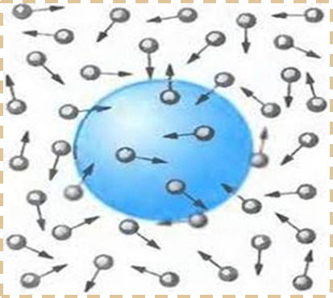
Рис.2. Броуновское движение
Причина броуновского движения — тепловое движение молекул среды и отсутствие точной компенсации ударов, испытываемых частицей со стороны окружающих её молекул, т. е. броуновское движение обусловлено флуктуациями давления (флуктуации — это случайные отклонения физических величин от их средних значений). Удары молекул среды приводят частицу в беспорядочное движение: скорость её быстро меняется по величине и направлению.
Броуновское движение происходит из-за того, что все жидкости и газы состоят из атомов или молекул — мельчайших частиц, которые находятся в постоянном хаотическом тепловом движении, и потому непрерывно толкают броуновскую частицу с разных сторон. Было установлено, что крупные частицы с размерами более 5 мки в броуновском движении практически не участвуют), более мелкие частицы (менее 3 мкм) двигаются поступательно по весьма сложным траекториям или вращаются.
Когда в среду погружено крупное тело, то толчки, происходящие в огромном количестве, усредняются и формируют постоянное давление. Если крупное тело окружено средой со всех сторон, то давление практически уравновешивается, остаётся только подъёмная сила Архимеда — такое тело плавно всплывает или тонет.
Если же тело мелкое, как броуновская частица, то становятся заметны флуктуации давления, которые создают заметную случайно изменяющуюся силу, приводящую к колебаниям частицы. Броуновские частицы обычно не тонут и не всплывают, а находятся в среде во взвешенном состоянии.
Диффузия — это еще один пример наглядного доказательства непрерывного и беспорядочного движения молекул. И заключается оно в том, что газообразные вещества, жидкости и даже твердые вещества, хотя и намного медленнее, могут само перемешиваться друг с другом. К примеру, запахи различных веществ распространяются в воздухе даже в отсутствие ветра именно благодаря этому само перемешиванию.
Или вот ещё пример — если в стакан с водой бросить несколько кристаллов марганцовки и, не перемешивая воду, подождать около суток, то мы увидим, что вся вода в стакане будет окрашена равномерно. Это происходит из-за непрерывного движения молекул, которые меняются местами, и вещества постепенно перемешиваются самостоятельно без внешнего воздействия.
1.4. Действие пыли на организм человека
Пыль — одна из первых причин профессиональной патологии легких, наиболее распространенными из которых являются пневмокониозы. Под этим названием подразумевают хронические заболевания легких в результате воздействия пыли, сопровождающиеся развитием фиброза легочной ткани.
Среди пневмокониозов выделяют такие формы, как:
- силикоз;
- силикатозы;
- металлокониозы и др.
Силикоз является наиболее распространенным и тяжелым по течению пневмокониозом. Он развивается в результате вдыхания кварцевой пыли, содержащей свободную двуокись кремния. Эта форма болезни часто регистрировалась у рабочих горнорудной (бурильщики, забойщики и др.) и машиностроительной (пескоструйщики, дробеструйщики, обрубщики и др.) промышленности, в производстве огнеупорных материалов, размоле песка, обработке гранита.
Металлокониозы — заболевания, возникшие вследствие воздействия пыли различных металлов. Наиболее благоприятно течение металлокониозов, развившихся в результате накопления в легких рентгеноконтрастной пыли. Более тяжелой формой заболевания является бериллиоз, связанный с воздействием пыли нерастворимых соединений бериллия.
Карбокониозы обусловлены воздействием разновидностей углеродсодержащей пыли (уголь, сажа, кокс, графит). При этих формах заболеваний преимущественно наблюдается интерстициальный и мелкоочаговый фиброз легких. Среди карбокониозов наиболее распространен антракоз, развивающийся в результате вдыхания угольной пыли.
1.5. Способы борьбы с пылью

1. Избавляйтесь от пылесборников
Пыль оседает везде, но с некоторых поверхностей она поднимается в воздух и легко стирается, в других же местах может копиться долго. Основные пылесборники в квартирах — текстиль, ковролин, мягкие игрушки, стопки бумаги и газет. Это не значит, что от всего вышеперечисленного надо избавиться насовсем. Просто учитывайте, что эти вещи — потенциальные источники пыли, они требуют систематической стирки и мойки. По возможности стоит минимизировать их количество в жилых помещениях или по крайней мере хранить в закрытых шкафах, стеллажах и коробках.
2. Проводите влажную уборку
Стандарт — полноценная влажная уборка раз в неделю. Текстиль и мягкие игрушки лучше стирать не реже двух раз в месяц. Вытирать пыль на полках, шкафах и бытовой технике нужно регулярно, не стоит забывать и о растениях — на листьях тоже скапливается много пыли, их нужно протирать, а раз в месяц желательно мыть под душем.
3. Протирайте поверхности специальным раствором
Чтобы избавиться от пыли, можно использовать обычный кондиционер для белья. Его разводят в воде в соотношении 1:4 и заливают в пульверизатор. Затем жидкость распыляют и вытирают поверхности сухой тряпкой. Кондиционер обладает антистатическим эффектом, что позволит дольше сохранить поверхности чистыми. Без разведения его можно использовать для протирания экрана телевизора и клавиатуры компьютера.
4. Обновляйте инструменты
В процессе уборки нужно регулярно полоскать и менять тряпки, чтобы не размазывать грязь. Фильтры пылесосов нужно заменять в соответствии с инструкцией, в зависимости от количества проведенных уборок.
5. Работайте сверху вниз
Чтобы пыль не садилась на свежевымытые предметы, уборку начинают с потолка: с люстры, высоких шкафов, полок, молдингов и жалюзи на окнах. Затем постепенно спускаются вниз, заканчивая уборку полом и плинтусами.
6. Не увлекайтесь декором
Милые безделушки, расставленные на полках, собирают пыль и требуют постоянного мытья. Чтобы не тратить на них время в выходные, декоративные мелочи, которые радуют глаз, лучше разместить за стеклянными дверцами закрытых шкафов.
7.Закрывайте окна
Проветривание — важная часть создания здорового микроклимата. Но это не значит, что окна должны быть открыты всегда. Уличная пыль будет циркулировать в пространстве постоянно, особенно в городе, рядом с оживленной улицей. Сетки не помогут: они задерживают только крупные частицы, а пыль будет легко проникать в помещения.
8. Пользуйтесь химчисткой
Если в доме нет моющего пылесоса, а тяжелые покрывала не помещаются в стиральную машинку, имеет смысл обратиться за услугами профессионалов. В качестве профилактической меры можно чистить ковры и шторы отпаривателем.
9. Откажитесь от синтетики
Синтетические ткани притягивают пыль, которая оседает и закрепляется в волокнах. Поэтому чем больше текстиля из натуральных материалов в квартире, тем меньше рисков для здоровья.
10. Купите кофры для хранения
Одежда в шкафу собирает пыль, даже если ее не носить. Для сезонных вещей лучше обзавестись чехлами, а мелочи, гостевые одеяла и запасные подушки можно сложить в закрытые кофры.
11. Не забывайте про вентиляцию
Необязательно тщательно промывать каждый сантиметр дома при еженедельной уборке. Но время от времени очень важно пылесосить и протирать вентиляционные системы в соответствии с рекомендациями производителя.

2. ИССЛЕДОВАТЕЛЬСКАЯ ЧАСТЬ
2.1 Исследование пыли в сухом и влажном климате
Нам понадобится:
1) Скотч прозрачный;
2) Канцелярский нож;
3) Поверхность, на которой есть пыль.
4) Увлажнитель воздуха
Ход работы:
1. Протираем пыль в 2 комнатах для точности исследования;
2. В 1 из комнат будет стоять увлажнитель воздуха;
3. В течение 1 недели мы будем доливать воду в увлажнитель каждые 2 дня;
4. По истечению 1 недели собираем пыль в 2 комнатах при помощи скотча;
5.Взвешиваем собранную пыль;
6. Сравниваем результаты.
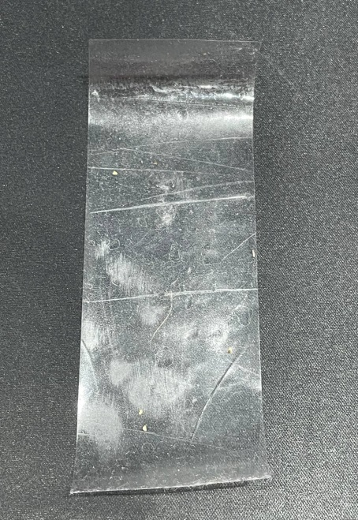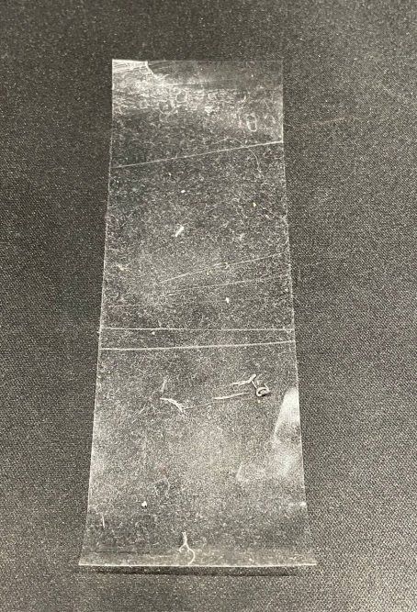
Рис.3. Рис.4.

На (Рис.3.) представлена пыль, оседавшая в сухом климате в течение 1 недели.
На (Рис.4.) представлена пыль, оседавшая в увлажненном климате в течение 1 недели.
Табл.1. Скорость осаждения пыли в разных климатах
Климат | Масса пыли m (г)
Сухой | 2
Влажный | 2,5

2.2. Вывод о проделанной работе
В этом исследовании мы выяснили, что в увлажнённой комнате больше пыли, чем в неувлажнённой; это из-за того, что микроскопические частички влаги от увлажнителя сталкиваются с такими же маленькими пылинками и заставляют их оседать на полу, где от них гораздо проще избавиться. Также в комнатах с бытовыми увлажнителями воздуха становится приятнее дышать: полностью избавиться от летающей пыли не позволяет даже регулярная влажная уборка, а вот качественный увлажнитель воздуха борется с загрязнением воздушной среды 24 часа в сутки.

ЗАКЛЮЧЕНИЕ
В заключение исследования по теме причины возникновения пыли можно сделать
следующие выводы.
Во-первых, основной причиной возникновения пыли является наличие воздействия
различных факторов, таких как несоблюдение правил безопасности при работе с материалами,
износ оборудования или неправильная эксплуатация. Эти факторы могут привести к разрушению
поверхности материала и образованию частиц пыли.
Во-вторых, исследование также выявило роль климатических условий в формировании
пыли. Ветер может переносить частицы пыли на значительные расстояния, что увеличивает ее
распространение. Также дождь и снег способствуют осаждению пыли на землю.
Третий вывод заключается в том, что пыль может иметь отрицательное воздействие на
здоровье людей и окружающую среду. Вдыхание пыли может вызывать заболевания дыхательных
путей, агрессивные частицы могут повредить растения и животных.
На основании проведенного исследования можно предложить следующие рекомендации
для дальнейших исследований и практической работы.
Во-первых, необходимо провести более подробное изучение влияния различных факторов
на образование пыли. Это позволит лучше понять механизмы ее возникновения и разработать
эффективные меры по ее предотвращению.
Во-вторых, следует уделить внимание разработке новых технологий и методов, которые
помогут снизить количество образующейся пыли. Например, использование специальных
присадок или оборудования с системами контроля пыли может значительно сократить ее
распространение
Также необходимо проводить регулярные мониторинги качества воздуха для оценки
уровня загрязнения пылью. Это поможет определить самые проблемные зоны и оценить
эффективность применяемых мер по борьбе с пылью.
Кроме того, необходимо проводить информационную работу среди населения
о правилах безопасности при работе с материалами, которые могут вызывать образование пыли.
Обучение и пропаганда правильных методов работы помогут снизить риск возникновения пыли и
защитят здоровье людей.
В заключение исследование по теме причины возникновения пыли выявило важность
изучения данной проблемы для обеспечения безопасности работников и сохранения окружающей
среды. Рекомендации, предложенные на основании этого исследования, могут служить основой
для дальнейших исследований и разработки эффективных мер по борьбе с пылью.

СПИСОК ИСПОЛЬЗУЕМЫХ ИСТОЧНИКОВ
- https://ru.wikipedia.org/wiki
- https://makitatrading.ru/news/klass pyli|m h dlya stroitelnykh pylesosov makita/
- https://swsu.ru/sveden/files/Metod B1.B.15 13.03.01 26.03.18 pr13.

